1.4 设计塔台模型 同步练习 教科版六年级科学下册
一、填空题
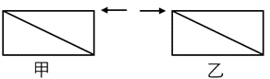
1．科学课上我们做过三角形的框架，如图，增加的斜杆在甲图中起到____________的作用，乙图中起到____________的作用。空调室外
机放置架的斜杆起的作用和图____________中斜杆
的作用相似。
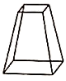
2．某学校举行“塔台模型”的设计制作比赛，请回答下列问题：下图是某
小组制作的塔台模型，为提高该模型的承重能力和稳固性，应该要该模
型中增加____________形结构。
3．工程设计的关键是如何实现项目安全性和____________的和谐统一。
4．我们统一用____________去检测塔台模型的抗震能力。用____________检测抗风能力。
5．我们建造塔台模型的过程：明确任务、____________、____________、____________、评估、改进。
二、选择题
6．下列塔台侧视图中，最稳固的是（ ）。
A．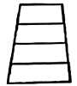 B．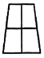 C．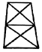
7．操场上的篮球架虽然很高，但却不容易倒，这主要的原因是（ ）。
A．篮球架采用了框架结构
B．篮球架采用了上大下小（基础部分）的结构
C．篮球架采用了上轻下重（基础部分）的结构
8．筷子筒制作成像塔台模型一样的结构，为了让塔台模型更加稳固，我们在制作过程中采用了（ ）结构。
A．四边形框架 B．圆形 C．三角形框架
9．同学们正在讨论塔台模型的设计方案，不正确的观点是（ ）。
A．塔台的底座不能做得太大，保证稳固性的同时也需要考虑成本
B．应该多使用三角形结构，用上所有的吸管和胶带，以确保塔台的抗风、抗震、抗压能力
C．塔台的设计需要权衡多方面的因素
10．建造塔台时，上小下大的设计有利于（ ）。
A．增加抗风能力 B．增加抗震能力 C．以上都是
11．关于设计，几个同学在讨论，他们有三个观点，你认为最科学的是（ ）。
A．设计就是专业设计师的事，与我们普通人没有关系
B．设计就应该天马行空，这样设计出来的作品才有创意
C．工程中最重要的是设计，设计要结合实际情况
12．在建造住房的过程中，虞小科想要一个独立的卫生间，最迟需要在（ ）前确定｡
A．选址 B．建造 C．设计 D．验收和评估
13．为了获得建塔资格，我们要先制定标书，下列关于标书的说法正确的是（ ）。
A．标书只需要包括设计图
B．制定标书时需要关注项目安全
C．标书中的设计越先进越好，不需要考虑成本。
14．某一小组在设计塔台过程中，要进行材料的分配，为了塔台的稳固性，吸管用量最少的部分应该是塔台的（ ）。
A．顶部 B．中部 C．底部
15．小明的小组在设计塔台时，会考虑的因素有（ ）。
①实用性 ②安全性 ③成本 ④人员分工 ⑤设计对环境的影响 ⑥抗风抗震能力
A．①②③ B．②③④⑤⑥ C．以上均需要考虑
三、判断题
16．塔台结构简单，离地面较低，可以直接建造｡( )
17．设计图中的表达方式可以是标记、数字、画图、文字等。( )
18．在工程任务中，评估改进阶段是最重要的环节，也是耗时最长的环节。( )
19．设计塔台时，我们首先得考虑其承重、抗风、抗震等安全性问题，再考虑成本、外观的问题。( )
20．制作模型时，一定要与实际产品尺寸相同。( )
21．刚刚制作出的吸管塔台模型。测试中放上几本书就测弯了，改进它的对策是使它上小下大，上轻下重。( )
22．一般住房离不开支撑结构、门窗结构。( )
23．塔台竞标标书中的设计要按照任务要求进行修改，若无法修改，则需要重新设计。( )
四、综合题
（一）
学校科技节要举行萝卜搭高比赛：利用一根萝卜和150根牙签搭高，谁搭的高，谁获胜。结合所学的知识完成下面的题目：
24．要让萝卜和牙签搭高，下列说法正确的是（ ）。
A．搭的时候上下一样重会更稳定
B．搭的形状里面含有四边形越多越稳定
C．搭的形状采用框架结构，可以搭得更高
25．如果你参加此次搭高比赛，想获得好成绩，你会怎么做？请在下面方框里写出设计方案，可以图形结合，并写一写这样设计的理由。
材料 | 一根萝卜，150根牙签、水果刀
我的设计方案 | ( )
（二）设计塔台模型
通过投标发布会，小明科技小组中标了，于是他们开始设计塔台模型。对于塔台的设计方案，学校要求用材料制作一个高60厘米的塔台。
26．在设计制作一个高60厘米的塔台时，他们需要的材料有吸管、尺子、______、 ______等。
27．他们在设计塔台时，会考虑的因素有( )。（多选）
①实用性 ②安全性 ③成本 ④人员分工 ⑤设计对环境的影响 ⑥抗风抗震能力
28．设计建造一座塔台，需要考虑众多的因素，最优先要考虑的是（ ）。
A．建造速度 B．主体安全 C．外观华丽
29．根据上面提供的材料，请你画一画他们小组设计的塔台模型。

30．脚手架是工程建造的重要帮手，它的稳固性非常重要。此外，脚手架一般为钢铁材质，由于常期暴露在室外，极易生锈，造成损失。请你对下面的脚手架进行加固，及防锈处理。请在图中画出加固方式，并写出加固措施及防锈措施。
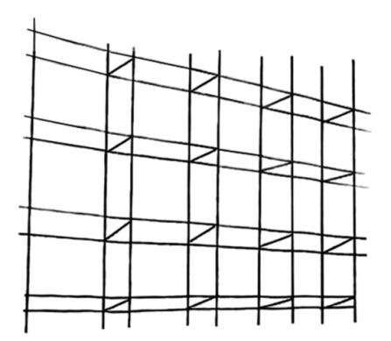
加固措施：
防锈措施：

参考答案
1．拉 推 乙
2．三角
3．项目成本
4． 抗震检测仪 电风扇
5．设计 制作 测试
6．C
7．A
8．C
9．B
10．C
11．C
12．C
13．B
14．A
15．C
16．×
17．√
18．×
19．√
20．×
21．√
22．√
23．√
24．C
25．
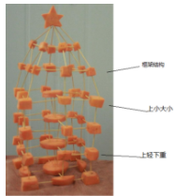

26．剪刀 胶带 27．①②③④⑤⑥ 28．B
29．
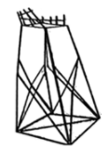

30．
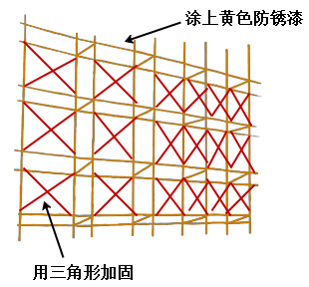
加固措施：用三角形加固
防锈措施：涂上黄色防锈漆

